ТОГДА / СЕЙЧАС
Здание Первомайской райадминистрации
42.88360, 74.60032
Тогда · Фрунзе
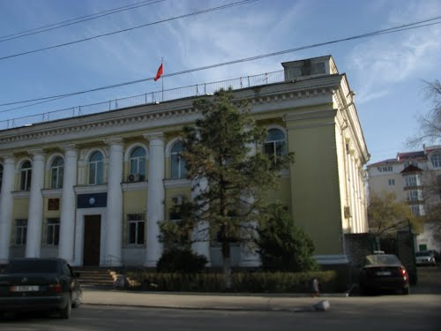
Сейчас · Бишкек


ПИШПЕК
Бул доор боюнча маалымат азырынча табыла элек
42.88360, 74.60032

Фотография пока не добавлена
КЫРГЫЗЧА
Бул доор боюнча маалымат азырынча табыла элек.

ФРУНЗЕ
Биринчи май райондук администрациясынын имараты
42.88360, 74.60032
Здание Первомайской райадминистрации
КЫРГЫЗЧА Биринчи май райондук администрациясынын имараты
﻿ Биринчи май райондук администрациясынын имараты Биринчи май райондук администрациясынын имараты.
Булак: https://bimap.su/description/frunze/438_Pervomaiskii.txt · BIMAP
Фотографии и материалы принадлежат их авторам; лицензия не указана

БИШКЕК
Бул доор боюнча маалымат азырынча табыла элек
42.88360, 74.60032
Современный вид; дата публикации в 2GIS · usupovv. kg
КЫРГЫЗЧА
Бул доор боюнча маалымат азырынча табыла элек.
Булак: https://2gis.kg/bishkek/firm/70000001019338808/tab/photos · 2GIS
Фотография пользователя 2GIS; права принадлежат автору. Изображение показывается по внешней ссылке на 2GIS.

